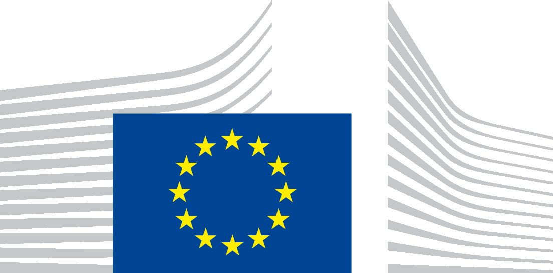 | EURÓPAI BIZOTTSÁG  FŐTITKÁRSÁG  „A” Igazgatóság – Stratégia, minőségi jogalkotás és szervezeti irányítás  SG.A.1.egység – Szakpolitikai prioritások és munkaprogram
Hozzájárulás
fénykép(ek) készítéséhez kiskorú személyről | film(ek) készítéséhez kiskorú személyről
Az „ImagineEU” iskolai videópályázatra készült fénykép/film témája: [Kérjük, ismertesse röviden, miről szól a fénykép/film, hogy könnyen azonosítani lehessen.] ________________________________________________________
______________________________________________________________________________________________
______________________________________________________________________________________________
A fénykép/film készítésének időpontja: _______________________ Helyszín(ek): _____________________________

Alulírott ____________________________________________________ (születési idő:________, lakcím: ________________________________________________________________________________________)
kijelentem, hogy hozzájárulok ahhoz, hogy az Európai Bizottság Főtitkárságának A.1. egysége („Szakpolitikai prioritások és munkaprogram”) által szervezett „ImagineEU” iskolai videópályázat céljából rólam fénykép és film készüljön.
Ezúton elfogadom az „ImagineEU” iskolai videópályázat szabályait és a kapcsolódó adatvédelmi nyilatkozatot.
Hozzájárulok, hogy az Európai Bizottság:
- a rólam készült képet és videót az „ImagineEU” iskolai videópályázat céljaiból kezelje, a rólam készült fényképeket és/vagy filmeket a fent említett szabályokban és adatkezelési nyilatkozatban leírtak szerint korlátozás nélkül felhasználja bármilyen kiadványban, audiovizuális adásban, vagy internetes kommunikációs anyagban;
- ezeket a fényképeket és/vagy filmeket az Európai Uniónak a nyilvánosság számára ingyenesen elérhető online adatbázisaiba feltöltse és ott tárolja. Az ezekhez az adatbázisokhoz engedélyezett hozzáféréssel rendelkező harmadik felek az említett fényképeket és/vagy filmeket a bizottsági dokumentumok további felhasználásáról szóló európai bizottsági határozat (2011/833/EU) rendelkezéseivel összhangban kizárólag tájékoztatási vagy oktatási célokra használhatják;
az európai intézmények és az Európai Unió tevékenységeinek vagy projektjeinek bemutatása vagy népszerűsítése céljából, a DPR-EC-09286 számú adatkezelési nyilvántartási bejegyzésben meghatározottaknak megfelelően.

Hozzájárulok a személyes adataimnak a fent említett célok eléréséhez szükséges mértékű, az adatvédelmi nyilatkozatnak megfelelő kezeléséhez. Az Európai Bizottság kezeskedik afelől, hogy személyes adataimat az (EU) 2018/1725 rendeletnek megfelelően fogják kezelni. Az adatokat az Európai Bizottság archiválhatja.
Tisztában vagyok azzal, hogy mint érintett
- az adatkezeléshez való hozzájárulásomat bármikor visszavonhatom. A hozzájárulásom visszavonása nem érinti a visszavonást megelőzően végrehajtott adatkezelés jogszerűségét;
- az adatvédelmi nyilatkozatban meghatározott jogokkal rendelkezem.
Ha szeretné visszavonni hozzájárulását vagy gyakorolni jogait, kérjük, forduljon az
Európai Bizottsághoz az alábbi elérhetőségen: SG-ECI-INFO@ec.europa.eu.
Ez a hozzájárulás világszerte és mindaddig érvényes, amíg a rólam készült fénykép/film jogi védelem alatt áll. A hozzájárulás az Európai Bizottságnak a fent említett címen történő tájékoztatásával visszavonható.

a diák aláírása, feltüntetve előtte az alábbi szavakat: „elolvastam és elfogadtam”  Dátum: | a szülő(k)/törvényes képviselő(k) aláírása, feltüntetve előtte az alábbi szavakat: „elolvastam és elfogadtam”  Dátum:  Vezetéknév és utónév:

